小五班每日动态
每一个小日子
2024.5.17 周五 晴
记录人：陈鸿
※一日活动篇
◎今日来园人数：19人,3人请假。
◎早点：牛奶、多样饼干、巴旦木。
◎午餐：红豆饭、豆芽韭菜炒木耳、五香牛肉煲、苋菜豆瓣汤。
◎午点：翡翠烧麦。
◎水果：番茄、哈密瓜。
序号 | 姓名 | 打招呼 | 自主放物品 | 午饭情况 | 午睡情况 | 午点情况 | 大便情况
1 | 吴彧辰 | ☆ | ☆ | ☆ | ☆ | ☆
2 | 何清墨 | ☆ | ☆ | ☆ | ☆ | ☆
3 | 吴歆悦 | ☆ | ☆ | ☆ | ☆ | ☆ | ☆
4 | 马朵艺 | ☆ | ☆ | ☆ | ☆ | ☆
5 | 冯梦瑶 | △ | ☆ | ☆ | ☆ | ☆
6 | 刘芷桐 | ☆ | ☆ | ☆ | ☆ | ☆
7 | 张妤 | ☆ | ☆ | ☆ | ☆ | ☆
8 | 周泽琦 | ☆ | ☆ | ☆ | ☆ | ☆
9 | 梁宇润 | ☆ | ☆ | ☆ | ☆ | ☆
10 | 于悠 | ☆ | ☆ | ☆ | ☆ | ☆
11 | 郭瑞晨 | ☆ | ☆ | ☆ | ☆ | ☆
12 | 黄宇哲 | ☆ | ☆ | ☆ | ☆ | ☆
13 | 冯文尧 | ☆ | ☆ | ☆ | ☆ | ☆
14 | 孙瀚哲 | 请假
15 | 张子熠 | 请假
16 | 刘宸汐 | ☆ | ☆ | ☆ | ☆ | ☆
17 | 吴曦陌 | △ | ☆ | ☆ | ☆ | ☆
18 | 叶宸泽 | ☆ | ☆ | ☆ | ☆ | ☆
19 | 方书彦 | 请假
20 | 邱梓安 | ☆ | ☆ | ☆ | ☆ | ☆
21 | 霍学辰 | ☆ | ☆ | ☆ | ☆ | ☆
22 | 陆明轩 | ☆ | ☆ | ☆ | ☆ | ☆
打招呼：能主动跟老师打招呼☆，提醒后打招呼△
自主放物品：能够将水杯放在水杯架上，把物品摆放在抽屉里☆
午饭情况：能够独立把饭菜吃完☆
午睡情况：能够在1点前入睡☆
午点情况：能够独立把午点吃完☆

※户外游戏篇

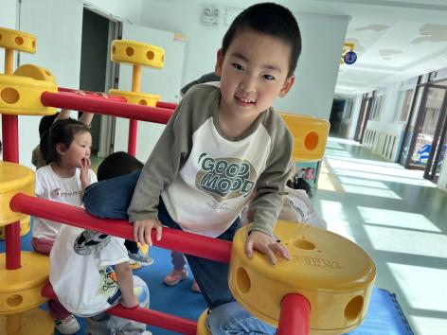 | 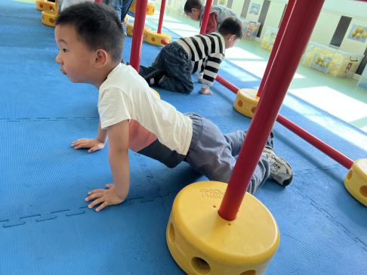
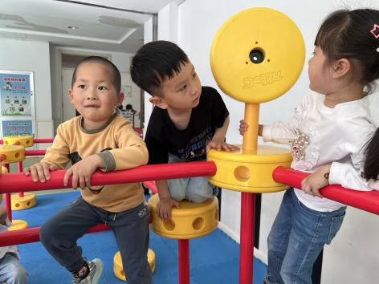 | 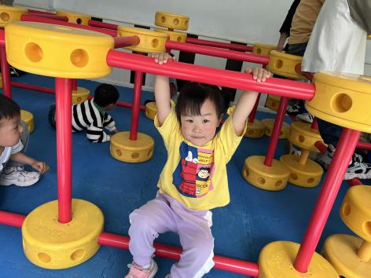
今天我们玩的是万能工匠区域，孩子们一会爬到最上面，一会在垫子上爬一爬，玩得不亦乐乎。

※集体活动篇
今天我们一起吹泡泡，实在是太好玩啦！
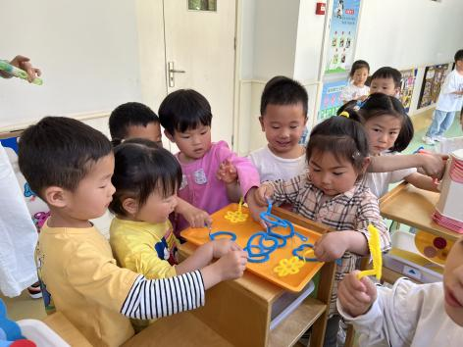 | 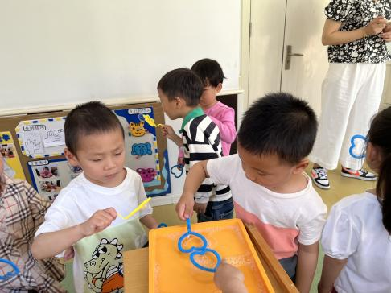

※温馨提示篇
★现在是传染病高发季，提醒家长注意帮孩子及时修剪指甲，注意个人卫生，做好传染病预防措施。
★今天是星期五，孩子们不开展全托不夜宿班活动，请您于3:30准时接孩子回家！另外今天会统一打包孩子的被褥回家，请大家提前五分钟来拿被褥并利用周末洗一洗、晒一晒哦！
★天气慢慢炎热，午睡时午睡室温度较高，请将孩子们的厚被子换成薄被子，外面的被罩也可以不要了哦！

